Tensorflow: google

CNN

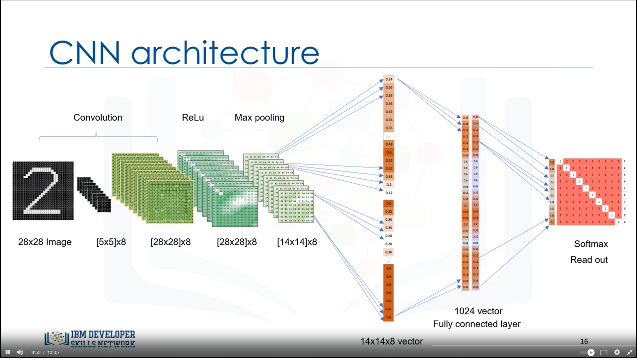

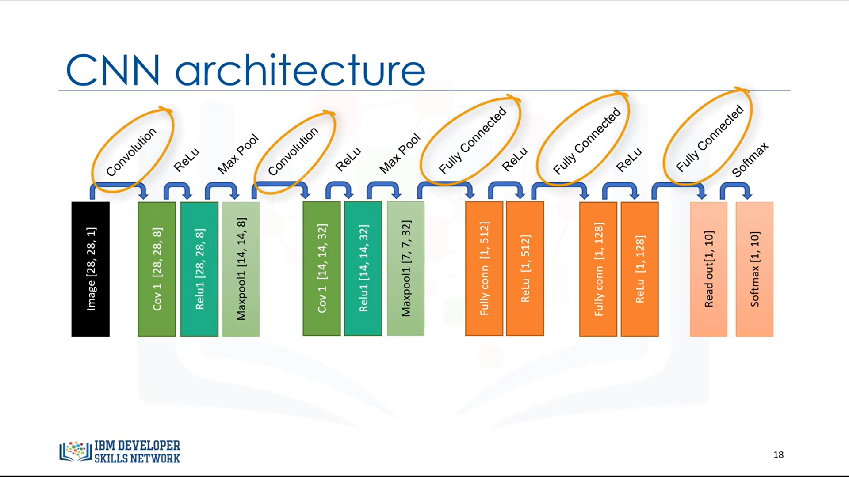

**Mini-batch GD**

Trong quá trình trainning 100 data, chia nhỏ thành 5 batch size 20 samples,

Gradient descent update w qua , hoàn thành 5 batch thì xong 1 epoch.

**Stochatic GD** trường hợp đặc biệt khi batch size = 1

**Momentum**

Xử lí vấn đề của GD khi gặp saddle point và local minimum (đạo hàm bằng 0), hoạt động như gia tốc.

**CNN**

Stride: bước nhảy của kernel

Padding: thêm viền value 0

Convolution layer: elêmnt wise với kernel

Pooling layer: max, median, min.. (lược bớt ảnh hưởng của value nhỏ)

**Object detection**

Tech:

* sliding window detection: dùng window nhỏ để nhìn ảnh qua nhiều góc → label từng góc nhỏ → gặp vấn đề về overlap và window size kh cover hết vật thể → reshape
* bounding box: chỉ ra tọa độ trong tập train, predict cả label lẫn coordinate

Haar

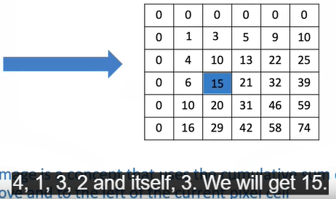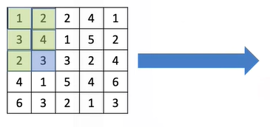

Integral image conncept → tăng feature

Adaboost classifier → giảm feature